EDITAL DE PREGÃO PRESENCIAL N° 37/2023

Município de Rodeio Bonito - RS
Edital de Pregão Presencial nº 37/2023
Tipo de julgamento: menor preço por Item
Processo nº 163/2023
EDITAL DE PREGÃO PRESENCIAL PARA CONTRATAÇÃO DE EMPRESA PARA FORNECIMENTO DE LIXEIRAS METÁLICAS PINTADAS E GRADES TIPO GRELHA PARA BOCAS DE LOBO, PARA SEREM INSTALADAS NAS RUAS DA CIDADE DE RODEIO BONITO/RS.

O PREFEITO MUNICIPAL DE RODEIO BONITO, no uso de suas atribuições, torna público, para conhecimento dos interessados, que às 08h30min, do dia 28 de setembro de 2023, no departamento de Licitações da Prefeitura Municipal de Rodeio Bonito - RS, localizada na Avenida do Comércio, n° 196, se reunirão o pregoeiro e a equipe de apoio, designados pela Administração Municipal, com a finalidade de receber propostas e documentos de habilitação, objetivando a Contratação de Empresa para fornecimento de Lixeiras metálicas pintadas e Grades tipo grelha para bocas de lobo, para serem instaladas nas ruas da cidade de Rodeio Bonito/RS, processando-se essa licitação nos termos da Lei Federal n.º 10.520, de 17-07-2002, e do Decreto Municipal nº 3.890/2019 de 03 de setembro de 2019, com aplicação subsidiária da Lei Federal nº 8.666/93.

1 - DO OBJETO:
Constitui objeto da presente licitação a Contratação de Empresa para fornecimento de Lixeiras metálicas pintadas e Grades tipo grelha para bocas de lobo, para serem instaladas nas ruas da cidade de Rodeio Bonito/RS, conforme descritos a seguir:
Item | Quant. | UN | Especificação | Valor De Referência
01 | 5.000 | KG | Grade tipo grelha para boca de lobo, produzidas em barra chata de aço 1.1/2 x 5/16, sendo forma construtiva (conforme anexo no edital) | 19,60
02 | 35 | UN | Lixeira metálica composta de base de apoio em cano galvanizado 2 ½” parede 2mm, com 4 tirantes de equilíbrio da base em ferro cantoneira 1 x 1/8”. Deverá na parte inferior do tubo de apoio ser instalado ferro em barra em quantidade de 3 unidades, diâmetro mínimo 8mm, que servirão de ancoragem a base em sapata de concreto. A base do cesto será com borda de ferro cantoneira 1 x 1/8”, mais duas barras posicionadas no centro, apoiadas nos tirantes e base central. O interno tanto da base como das laterais dos retângulos formados pelas cantoneiras será em tela otis malha 4x4 fio bwg nº 12 (2,77mm) galvanizado; a tampa superior deverá ser em quadro de cantoneira 1 X 1/8”, sendo o preenchimento deste retângulo em chapa galvanizada 0.90mm; a dobradiça deverá ser do tipo gonzo com aba dimensão de 5/8” sendo em número mínimo de duas; deverá possuir trava de abertura em corrente soldada galvanizada 12mm, em ambos os lados, comprimento de 60cm, vide desenho; deverá ter puxador feito em barra de ferro liso de 8mm (5/8”) na dimensão de 15x8cm; todo o conjunto deverá ser pintado com uma demão de fundo zarcão e duas demãos de pintura esmalte preto fosco. | 712,00

OBS.
- Os produtos deverão ser entregues, em dia e local conforme estabelecidos pela Administração do Município de Rodeio Bonito – RS.
- O Modelo do produto está disponível neste edital no Anexo VI – Modelo Grades Boca de Lobo; e Anexo VII – Modelo Lixeiras Metálicas.

2 - DA APRESENTAÇÃO DOS ENVELOPES:
Para participação no certame, a licitante, além de atender ao disposto no item 7 deste edital, deverá apresentar a sua proposta de preço e documentos de habilitação em envelopes distintos, lacrados, não transparentes, identificados, respectivamente, como de n° 1 e n° 2, para o que se sugere a seguinte inscrição:
AO MUNICÍPIO DE RODIO BONITO
EDITAL DE PREGÃO PRESENCIAL N.º 37/2023
ENVELOPE N.º 01 - PROPOSTA
PROPONENTE (NOME COMPLETO)
-----------------------------------------------------------------
AO MUNICÍPIO DE RODEIO BONITO
EDITAL DE PREGÃO N.º 37/2023
ENVELOPE N.º 02 - DOCUMENTAÇÃO
PROPONENTE (NOME COMPLETO)

3 - DA REPRESENTAÇÃO E DO CREDENCIAMENTO:
3.1. A licitante deverá apresentar-se para credenciamento junto ao pregoeiro, no dia, hora e local, mencionados no preâmbulo deste edital, diretamente, por meio de seu representante legal, ou através de procurador regularmente constituído, que devidamente identificado e credenciado, será o único admitido a intervir no procedimento licitatório, no interesse da representada.
3.1.1. A identificação será realizada através da apresentação de documento de identidade, CPF ou CNH.
3.1.2. A documentação referente ao credenciamento de que trata o item 3.1 deverá ser apresentada fora dos envelopes.
3.1.3. O credenciamento será efetuado da seguinte forma:
a) se representada diretamente, por meio de dirigente, proprietário, sócio ou assemelhado, deverá apresentar:
a.1) cópia do respectivo Estatuto ou Contrato Social em vigor, devidamente registrado;
a.2) documento de eleição de seus administradores, em se tratando de sociedade comercial ou de sociedade por ações;
a.3) inscrição do ato constitutivo, acompanhado de prova de diretoria em exercício, no caso de sociedade civil;
a.4) decreto de autorização, no qual estejam expressos seus poderes para exercer direitos e assumir obrigações em decorrência de tal investidura e para prática de todos os demais atos inerentes ao certame, em se tratando de empresa ou sociedade estrangeira em funcionamento no País;
a.5) registro comercial, se empresa individual.
b) se representada por procurador, deverá apresentar:
b.1) instrumento público ou particular de procuração, este com a firma do outorgante reconhecida, em que conste os requisitos mínimos previstos no art. 654, § 1º, do Código Civil, em especial o nome da empresa outorgante e de todas as pessoas com poderes para a outorga de procuração, o nome do outorgado e a indicação de amplos poderes para dar lance (s) em licitação pública; ou
b.2) carta de credenciamento outorgado pelos representantes legais da licitante, comprovando a existência dos necessários poderes para formulação de propostas e para prática de todos os demais atos inerentes ao certame.
3.2. Para exercer direito de participar da fase de lances verbais é obrigatória a presença de representante legal da licitante à sessão pública referente ao mesmo.
3.3. A empresa que pretender se utilizar dos benefícios previstos nos art. 42 a 45 da Lei Complementar 123, de 14 de dezembro de 2006, disciplinados nos itens 6.15 a 6.18, deste edital, deverão apresentar, fora dos envelopes, no momento do credenciamento, Certidão de enquadramento no Estatuto Nacional da Microempresa e Empresa de Pequeno Porte fornecida pela Junta Comercial da sede do licitante, d
e acordo com a Instrução Normativa DRNC n° 103/2007. As sociedades simples, que não registrarem seus atos na Junta Comercial, deverão apresentar Certidão de Registro Civil de Pessoas Jurídicas, atestando seu enquadramento nas hipóteses do Art. 3° da Lei Complementar 123/2006, não serão aceitas declarações de escritórios de Contabilidade como forma de enquadramento nos benefícios da Lei 123/06.
3.3.1. As cooperativas que tenham auferido, no ano calendário anterior, receita bruta até o limite de 4.800.000,00 (quatro milhões e oitocentos mil reais), gozarão dos benefícios previstos nos art. 42 à 45 da Lei Complementar 123, de 14 de dezembro de 2006, disciplinados nos itens 6.15 à 6.18 e 7.3, deste edital, conforme o disposto no art. 34, da Lei 11.488, de 15 de junho de 2007.
3.4. Cada credenciado poderá representar apenas uma empresa, o qual deverá estar munido de Cédula de Identidade e CPF ou CNH.

4 - DO RECEBIMENTO E ABERTURA DOS ENVELOPES:
4.1. No dia, hora e local, mencionados no preâmbulo deste edital, na presença das licitantes e demais pessoas presentes à sessão pública do pregão, o pregoeiro, inicialmente, receberá os envelopes n.º 01 - PROPOSTA e 02 - DOCUMENTAÇÃO.
4.2. Uma vez encerrado o prazo para a entrega dos envelopes acima referidos, não será aceita a participação de nenhuma licitante retardatária.
4.3. O pregoeiro realizará o credenciamento das interessadas, as quais deverão comprovar, por meio de instrumento próprio, poderes para formulação de ofertas e lances verbais, bem como para a prática dos demais atos do certame.

5 - PROPOSTA DE PREÇO:
5.1. A proposta, cujo prazo de validade é fixado pelo Município de Rodeio Bonito/RS em 60 dias (sessenta) dias, deverá ser apresentada em folhas sequencialmente numeradas e rubricadas, sendo a última datada e assinada pelo representante legal da empresa, ser redigida em linguagem clara, sem rasuras, ressalvas ou entrelinhas, e deverá conter:
a) razão social da empresa;
b) descrição completa do produto ofertado.
c) preço unitário e total, indicado em moeda nacional, onde deverão estar incluídas quaisquer vantagens, abatimentos, impostos, taxas e contribuições sociais, obrigações trabalhistas, previdenciárias, fiscais e comerciais, que eventualmente incidam sobre a operação ou, ainda, transporte ou terceiros, que correrão por conta da licitante vencedora;
d) o item cotado em desacordo com as especificações exigidas resultará na desclassificação da licitante no item correspondente.
Observações:
1 - Serão considerados, para fins de julgamento, os valores constantes no preço até, no máximo, duas casas decimais após a vírgula, sendo desprezadas as demais, se houver, também em eventual contratação.
2 – O Modelo do produto está disponível no Anexo VI – Modelo Grades Boca de Lobo; e Anexo VII – Modelo Lixeiras Metálicas deste edital.

6 - DO JULGAMENTO DAS PROPOSTAS:
6.1. Verificada a conformidade com os requisitos estabelecidos neste edital, a autora da oferta de valor mais baixo e as das ofertas com preços até 10% (dez por cento) superior àquela poderão fazer novos lances, verbais e sucessivos, na forma dos itens subsequentes, até a proclamação da vencedora.
6.2. Não havendo, pelo menos, 03 (três) ofertas nas condições definidas no subitem anterior, poderão as autoras das melhores propostas, até o máximo de 03 (três), oferecer novos lances, verbais e sucessivos, quaisquer que sejam os preços oferecidos em suas propostas escritas.
6.3. No curso da sessão, as autoras das propostas que atenderem aos requisitos dos itens anteriores serão convidadas, individualmente, a apresentarem novos lances, verbais e sucessivos, em valores distintos e decrescentes, a partir da autora da proposta classificada em segundo lugar, até a proclamação da vencedora.
6.4. Caso duas ou mais propostas iniciais apresentem preços iguais, será realizado sorteio para determinação da ordem de oferta dos lances.
6.5. A oferta dos lances deverá ser efetuada no momento em que for conferida a palavra à licitante, obedecida a ordem prevista nos itens 6.3 e 6.4.
6.5.1. Dada a palavra a licitante, esta disporá de 01 (um) minuto para apresentar nova proposta.
6.6. É vedada a oferta de lance com vista ao empate.
6.6.1. A diferença entre cada lance não poderá ser inferior a 1% (um por cento).
6.7. Não poderá haver desistência dos lances já ofertados, sujeitando-se a proponente desistente às penalidades constantes no item 14 deste edital.
6.8. O desinteresse em apresentar lance verbal, quando convocada pelo pregoeiro, implicará na exclusão da licitante da etapa competitiva e, consequentemente, no impedimento de apresentar novos lances, sendo mantido o último preço apresentado pela mesma, que será considerado para efeito de ordenação das propostas.
6.9. Caso não seja ofertado nenhum lance verbal, será verificada a conformidade entre a proposta escrita de menor preço unitário e o valor estimado para a contratação, podendo o pregoeiro negociar diretamente com a proponente para que seja obtido preço melhor.
6.10. O encerramento da etapa competitiva dar-se-á quando, convocadas pelo pregoeiro, as licitantes manifestarem seu desinteresse em apresentar novos lances.
6.11. Encerrada a etapa competitiva e ordenadas as ofertas, de acordo com o menor preço apresentado, o pregoeiro verificará a aceitabilidade da proposta de valor mais baixo, comparando-a com os valores consignados em planilha de custos, decidindo motivadamente a respeito.
6.12. A classificação dar-se-á pela ordem crescente de preços propostos e aceitáveis. Será declarada vencedora a licitante que ofertar o menor preço unitário, desde que a proposta tenha sido apresentada de acordo com as especificações deste edital e seja compatível com o preço de mercado.
6.13. Serão desclassificadas as propostas que:
a) não atenderem às exigências contidas no objeto desta licitação;
b) forem omissas em pontos essenciais, de modo a ensejar dúvidas;
c) afrontem qualquer dispositivo legal vigente, bem como as que não atenderem aos requisitos do item 5;
d) contiverem opções de preços alternativos ou que apresentarem preços manifestamente inexequíveis.
Observação: Quaisquer inserções na proposta que visem modificar, extinguir ou criar direitos, sem previsão no edital, serão tidas como inexistentes, aproveitando-se a proposta no que não for conflitante com o instrumento convocatório.
6.14. Não serão consideradas, para julgamento das propostas, vantagens não previstas no edital.
6.15. Encerrada a sessão de lances, será verificada a ocorrência do empate ficto, previsto no art. 44, §2º, da Lei Complementar 123/06, sendo assegurada, como critério do desempate, preferência de contratação para as microempresas, as empresas de pequeno porte e as cooperativas que atenderem ao item 3.5.1, deste edital.
6.15.1. Entende-se como empate ficto aquelas situações em que as propostas apresentadas pela microempresa e pela empresa de pequeno porte, bem como pela cooperativa, sejam superiores em até 5% (cinco por cento) à proposta de menor valor.
6.16. Ocorrendo o empate, na forma do item anterior, proceder-se-á da seguinte forma:
a) A microempresa, a empresa de pequeno porte ou a cooperativa detentora da proposta de menor valor será convocada para apresentar, no prazo de 5 (cinco) minutos, nova proposta, inferior àquela considerada, até então, de menor preço, situação em que será declarada vencedora do certame.
b) Se a microempresa, a empresa de pequeno porte ou a cooperativa, convocada na forma da alínea anterior, não apresentar nova proposta, inferior à de menor preço, será facultada, pela ordem de classificação, às demais microempresas, empresas de pequeno porte ou cooperativas remanescentes, que se enquadrarem na hipótese do item 6.15.1 deste edital, a apresentação de nova proposta, no prazo previsto na alínea a deste item.
6.17. Se nenhuma microempresa, empresa de pequeno porte ou cooperativa, satisfizer as exigências do item 6.16 deste edital, será declarado vencedor do certame o licitante detentor da proposta originariamente de menor valor.
6.18. O disposto nos itens 6.15 a 6.17, deste edital, não se aplica às hipóteses em que a proposta de menor valor inicial tiver sido apresentado por microempresa, empresa de pequeno porte ou cooperativa.
6.19. Da sessão pública do pregão será lavrada ata circunstanciada, contendo, sem prejuízo de outros, o registro das licitantes credenciadas, as propostas escritas e verbais apresentadas, na ordem de classificação, a análise da documentação exigida para habilitação e os recursos interpostos.
6.20. A sessão pública não será suspensa, salvo motivo excepcional, devendo todas e quaisquer informações acerca do objeto serem esclarecidas previamente junto ao setor de licitações deste Município, conforme subitem 15.2 deste edital.
6.21. Caso haja necessidade de adiamento da sessão pública, será marcada nova data para continuação dos trabalhos, devendo ficar intimadas, no mesmo ato, as licitantes presentes.

7 - DA HABILITAÇÃO:
7.1. Para fins de habilitação neste pregão, a licitante deverá apresentar dentro do ENVELOPE Nº 02, os seguintes documentos:
7.1.1. Declaração (de que não emprega menores de idade) que atende ao disposto no artigo 7. °, inciso XXXIII, da Constituição Federal, conforme o modelo do Decreto Federal n.º 4.358-02;
7.1.1.2 Declaração de que não foi declarado inidôneo por nenhum órgão público.

7.1.2. - Habilitação Jurídica:
a) registro comercial, no caso de empresa individual;
b) ato constitutivo, estatuto ou contrato social em vigor, devidamente registrado, em se tratando de sociedades comerciais, e, no caso de sociedade por ações, acompanhado de documentos de eleição de seus administradores;
c) decreto de autorização, em se tratando de empresa ou sociedade estrangeira em funcionamento no País, e ato de registro ou autorização para funcionamento expedido pelo órgão competente, quando a atividade assim o exigir.
7.1.2.1 – A licitante fica dispensada da apresentação dos documentos enumerados nas letras a, b ou c deste subitem (7.1.2), caso já tenha apresentado quando do credenciamento junto ao pregoeiro.

7.1.3 - Regularidade Fiscal e Trabalhista:
a) prova de inscrição no Cadastro Nacional de Pessoa Jurídica (CNPJ/MF);
b) prova de inscrição no Cadastro de Contribuintes Municipal, relativo ao domicílio ou sede da licitante, pertinente ao seu ramo de atividade e compatível com o objeto contratual; (Servindo documentos como prova: Alvará, Certidão de Lotação ou outro documento que comprove sua inscrição junto ao município sede do licitante);
c) prova de regularidade para com a Fazenda Federal (Certidão Conjunta de Débitos relativos a Tributos Federais e a Dívida Ativa da União), Fazenda Estadual e Municipal, do domicílio ou sede da licitante, ou outra equivalente, na forma da lei;
d) prova de regularidade relativa ao Fundo de Garantia – (FGTS);
e) Certidão Negativa de Débitos Trabalhistas (CNDT), comprovando a inexistência de débitos junto à Justiça do Trabalho, em conformidade a Lei 12.440/20117.2.

7.1.4 Qualificação Econômico-Financeira:
Para demonstrar qualificação financeira os licitantes deverão apresentar:
a) Certidão negativa de Falência ou concordata ou recuperação judicial ou extrajudicial expedida pelo distribuidor (es) do domicílio (filial) ou sede (matriz) do licitante, com data não superior a 03(três) meses da data limite para recebimento das propostas, se outro prazo não constar do documento.
A microempresa e a empresa de pequeno porte, bem como a cooperativa que atender ao item 3.5.1, que possuir restrição em qualquer dos documentos de regularidade fiscal, previstos no item 7.1.3, deste edital, terá sua habilitação condicionada à apresentação de nova documentação, que comprove a sua regularidade em dois dias úteis, a da sessão em que foi declarada como vencedora do certame.
7.2.1 O prazo de que trata o item anterior poderá ser prorrogado uma única vez, por igual período, a critério da Administração, desde que seja requerido pelo interessado, de forma motivada e durante o transcurso do respectivo prazo.
7.2.2. Ocorrendo a situação prevista no item 7.2, a sessão do pregão será suspensa, podendo o pregoeiro fixar, desde logo, a data em que se dará continuidade ao certame, ficando os licitantes já intimados a comparecer ao ato público, a fim de acompanhar o julgamento da habilitação.
7.2.3 O benefício de que trata o item 7.2 não eximirá a microempresa, a empresa de pequeno porte e a cooperativa, da apresentação de todos os documentos, ainda que apresentem alguma restrição.
7.2.4 A não regularização da documentação, no prazo fixado no item 7.2, implicará na inabilitação do licitante e a adoção do procedimento previsto no item 8.2, sem prejuízo das penalidades previstas no item 14.1, alínea “a”, deste edital.
7.2.5 O envelope de documentação que não for aberto ficará em poder do pregoeiro pelo prazo de 30 (trinta) dias, a contar da homologação da licitação, devendo a licitante retirá-lo, após aquele período, no prazo de 5 (cinco) dias, sob pena de inutilização do envelope.

8 - DA ADJUDICAÇÃO:
8.1. Constatado o atendimento das exigências fixadas no edital, a licitante que ofertar o menor preço será declarada vencedora, sendo-lhe adjudicado o objeto do certame.
8.2. Em caso de desatendimento às exigências habilitatórias, o pregoeiro inabilitará a licitante e examinará as ofertas subsequentes e qualificação das licitantes, na ordem de classificação e, assim, sucessivamente, até a apuração de uma que atenda ao edital, sendo a respectiva licitante declarada vencedora, ocasião em que o pregoeiro poderá negociar diretamente com a proponente para que seja obtido preço melhor.
8.3. Encerrado o julgamento das propostas e da habilitação, o pregoeiro proclamará a vencedora e, a seguir, proporcionará às licitantes a oportunidade para manifestarem a intenção de interpor recurso, esclarecendo que a falta dessa manifestação expressa, imediata e motivada, importará na decadência do direito de recorrer por parte da licitante.

9 - DOS RECURSOS ADMINISTRATIVOS:
9.1. Tendo a licitante manifestado motivadamente, na sessão pública do pregão, a intenção de recorrer, esta terá o prazo de 03 (três) dias para apresentação das razões de recurso, sob pena de decair deste direito.
9.2. Constará na ata da sessão a síntese das razões de recurso apresentadas, bem como o registro de que todas as demais licitantes ficaram intimadas para, querendo, manifestarem-se sobre as razões do recurso no prazo de 03 (três) dias corridos, após o término do prazo da recorrente, proporcionando-se, a todas, vista imediata do processo.
9.3. A manifestação expressa da intenção de interpor recurso e da motivação, na sessão pública do pregão, são pressupostos de admissibilidade dos recursos.
9.4. O recurso será dirigido à autoridade superior, por intermédio daquela que praticou o ato recorrido, a qual poderá, no prazo de 5 (cinco) dias úteis, reconsiderar sua decisão ou fazê-lo subir, acompanhado de suas razões, devendo, neste caso, a decisão ser proferida dentro do prazo de 5 (cinco) dias úteis, contado da subida do recurso, sob pena de responsabilidade daquele que houver dado causa à demora.

10. DOS PRAZOS:
10.1 Esgotados todos os prazos recursais, o Município de Rodeio Bonito-RS, no prazo de 05(cinco) dias, convocará a vencedora para assinar o contrato, sob pena de decair do direito à contratação, sem prejuízo das sanções previstas neste edital.
10.2 O prazo de que trata o item anterior poderá ser prorrogado, uma vez e pelo mesmo período, desde que seja requerido de forma motivada e durante o transcurso do respectivo prazo.
10.3 A entrega dos produtos deverá ser feita em até 10 (dez) dias após emitida a Ordem de Compra dos referidos itens.
10.4 Do Prazo de Vigência: A contratação do licitante vencedor do Objeto será de até 12 (doze) meses a partir da assinatura do contrato.

11 - DO RECEBIMENTO:
11.1 Os produtos deverão ser entregues em dia e local conforme estabelecidos pela Administração do Município de Rodeio Bonito – RS.
11.1.1 A empresa terá um prazo de 10(dez) dias para efetuar a entrega dos produtos do objeto licitado.
11.1.2. Deverá constar na Nota Fiscal a modalidade, número e ano da licitação e número do Contrato.

12 - DO PAGAMENTO:
12.1. O pagamento será efetuado em até 15 (quinze) dias, conforme cronograma de pagamentos estabelecidos no Decreto Municipal nº 3.818/2018, mediante apresentação da nota fiscal, atestando a conformidade do objeto licitado. Se a Empresa não for optante do simples nacional deverá destacar na nota fiscal a alíquota da IRRF a ser retido pelo município, conforme IN 1.234/2012 e Decreto Municipal nº 4.210/2022. Sob pena de devolução do documento.
12.2. Para pagamento do objeto desta licitação, serão utilizados recursos da seguinte dotação orçamentária:
P/A: 2056 – 33.90.30.22.00.00.00 – Material de Limpeza e Produtos de Higienização – RV / 1
P/A: 2058 – 44.90.51.81.00.00.00 – Obras e Instalações não Incorporações – RV / 1

12.3 A Nota Fiscal/Fatura emitida pelo fornecedor deverá conter, em local de fácil visualização a modalidade, número e ano da licitação e número do Contrato, a fim de facilitar o trâmite de recebimento dos bens e posterior liberação do documento fiscal para pagamento.

13 – DO REAJUSTE;
Os preços cotados deverão ser fixos e irreajustáveis.

14 - DAS PENALIDADES:
14.1 Pelo inadimplemento das obrigações, seja na condição de participante do pregão ou de contratante, as licitantes, conforme a infração, estarão sujeitas às seguintes penalidades:
a) deixar de apresentar a documentação exigida no certame: suspensão do direito de licitar e contratar com a Administração pelo prazo de 2 anos e multa de 10% sobre o valor do último lance ofertado;
b) manter comportamento inadequado durante o pregão: afastamento do certame e suspensão do direito de licitar e contratar com a Administração pelo prazo de 2 anos;
c) deixar de manter a proposta (recusa injustificada para contratar): suspensão do direito de licitar e contratar com a Administração pelo prazo de 5 anos e multa de 10% sobre o valor do último lance ofertado;
d) executar o contrato com irregularidades, passíveis de correção durante a execução e sem prejuízo ao resultado: advertência;
e) executar o contrato com atraso injustificado, até o limite de 03(três) dias, após os quais será considerado como inexecução contratual: multa diária de 0,5% sobre o valor atualizado do contrato;
f) inexecução parcial do contrato: suspensão do direito de licitar e contratar com a Administração pelo prazo de 3 anos e multa de 8% sobre o valor correspondente ao montante não adimplido do contrato;
g) inexecução total do contrato: suspensão do direito de licitar e contratar com a Administração pelo prazo de 5 anos e multa de 10% sobre o valor atualizado do contrato;
h) causar prejuízo material resultante diretamente de execução contratual: declaração de inidoneidade cumulada com a suspensão do direito de licitar e contratar com a Administração Pública pelo prazo de 5 anos e multa de 10 % sobre o valor atualizado do contrato.
14.2 As penalidades serão registradas no cadastro da contratada, quando for o caso.
14.3 Nenhum pagamento será efetuado pela Administração enquanto pendente de liquidação qualquer obrigação financeira que for imposta ao fornecedor em virtude de penalidade ou inadimplência contratual.

15 - DAS DISPOSIÇÕES GERAIS:
15.1 – As despesas decorrentes da aquisição de que trata este edital correrão por conta de dotações orçamentárias previstas no orçamento municipal.
15.2. Quaisquer informações ou dúvidas de ordem técnica, bem como aquelas decorrentes de interpretação do edital, deverão ser solicitadas por escrito, ao Município de Rodeio Bonito, Departamento de Licitações, sito a Av. do Comércio, 196, ou pelo telefone (55) 3798-1155, preferencialmente, com antecedência mínima de 03 (três) dias da data marcada para recebimento dos envelopes.
15.3. Os questionamentos recebidos e as respectivas respostas com relação ao presente pregão encontrar-se-ão à disposição de todos os interessados no Município no Departamento de Licitações.
15.4. Ocorrendo decretação de feriado ou qualquer fato superveniente que impeça a realização de ato do certame na data marcada, a data constante deste edital será transferida, automaticamente, para o primeiro dia útil ou de expediente normal subsequente ao ora fixado.
15.5. Para agilização dos trabalhos, solicita-se que as licitantes façam constar na documentação o seu endereço completo, e-mail e os números de fax e telefone.
15.6. Todos os documentos exigidos no presente instrumento convocatório poderão ser apresentados em original ou por qualquer processo de cópia autenticada por tabelião ou por servidor Município de Rodeio Bonito - RS, ou ainda, publicação em órgão da imprensa oficial. Os documentos extraídos de sistemas informatizados (internet) ficarão sujeitos à verificação da autenticidade de seus dados pela Administração.
15.7. A proponente que vier a ser contratada ficará obrigada a aceitar, nas mesmas condições contratuais, os acréscimos ou supressões que se fizerem necessários, por conveniência da Administração, dentro do limite permitido pelo artigo 65, § 1º, da Lei nº 8.666-93, sobre o valor inicial contratado.
15.8. Após a apresentação da proposta, não caberá desistência, salvo por motivo justo decorrente de fato superveniente e aceito pelo pregoeiro.
15.9. A Administração poderá revogar a licitação por razões de interesse público, devendo anulá-la por ilegalidade, em despacho fundamentado, sem a obrigação de indenizar (art. 49 da Lei Federal nº 8.666/93).
15.10. Maiores informações, bem como cópia do Edital poderão ser obtidas pelo Fone: (55) 3798-1155 e através do site do município na internet www.rodeiobonito.rs.gov.br.
15.11. Fica eleito o Foro da Comarca de Rodeio Bonito para dirimir quaisquer litígios oriundos da licitação e do contrato dela decorrente, com expressa renúncia a outro qualquer, por mais privilegiado que seja.

15.12. ANEXOS DO EDITAL:
a) Anexo I – Modelo Credenciamento;
b) Anexo II - Modelo Proposta Comercial;
c) Anexo III – Modelo Declaração de não emprego de menor;
d) Anexo IV – Modelo Declaração de Idoneidade para Licitar;
e) Anexo V – Minuta de Contrato;
f) Anexo VI – Modelo Grades Boca de Lobo;
g) Anexo VII – Modelo Lixeiras Metálicas;

Rodeio Bonito - RS, 15 de setembro de 2023.

Paulo Duarte
Prefeito Municipal

Este edital se encontra examinado e aprovado por esta Assessoria Jurídica.
Em 15/09/2023.

______________________
Assessora Jurídica
Paula Geisa Pena
OAB/RS 100.531

ANEXO I – MODELO CREDENCIAMENTO

PREGÃO PRESENCIAL Nº 37/2023

Através do presente, credenciamos o(a) Sr.(a) ................................., portador (a) da cédula de identidade nº ................ e CPF nº ......................., cargo ............... a participar da licitação instaurada pelo Município de Rodeio Bonito – RS, na modalidade de PREGÃO PRESENCIAL Nº 37/2023, na qualidade de REPRESENTANTE LEGAL, outorgando-lhe plenos poderes para pronunciar-se em nome da empresa ..................., CNPJ nº ........................., bem como formular propostas e praticar todos os atos inerentes ao certame.

Local e data ......................., ... de ................. de 2023.

_____________________
Assinatura do (s) dirigente (s) da empresa
ANEXO II- MODELO PROPOSTA COMERCIAL

PROCESSO LICITATÓRIO N° 163/2023
PREGÃO PRESENCIAL N° 37/2023
EMPRESA: CNPJ:
ENDEREÇO:
NOME E CPF DO RESPONSÁVEL PELA ASSINATURA DO CONTRATO:
DADOS BANCÁRIOS PARA PAGAMENTO:
Item | Quant. | UN | Especificação | Valor Unit. | Valor Total
01 | 5.000 | KG | Grade tipo grelha para boca de lobo, produzidas em barra chata de aço 1.1/2 x 5/16, sendo forma construtiva (conforme anexo no edital)
02 | 35 | UN | Lixeira metálica composta de base de apoio em cano galvanizado 2 ½” parede 2mm, com 4 tirantes de equilíbrio da base em ferro cantoneira 1 x 1/8”. Deverá na parte inferior do tubo de apoio ser instalado ferro em barra em quantidade de 3 unidades, diâmetro mínimo 8mm, que servirão de ancoragem a base em sapata de concreto. A base do cesto será com borda de ferro cantoneira 1 x 1/8”, mais duas barras posicionadas no centro, apoiadas nos tirantes e base central. O interno tanto da base como das laterais dos retângulos formados pelas cantoneiras será em tela otis malha 4x4 fio bwg nº 12 (2,77mm) galvanizado; a tampa superior deverá ser em quadro de cantoneira 1 x 1/8”, sendo o preenchimento deste retângulo em chapa galvanizada 0.90mm; a dobradiça deverá ser do tipo gonzo com aba dimensão de 5/8” sendo em número mínimo de duas; deverá possuir trava de abertura em corrente soldada galvanizada 12mm, em ambos os lados, comprimento de 60cm, vide desenho; deverá ter puxador feito em barra de ferro liso de 8mm (5/8”) na dimensão de 15x8cm; todo o conjunto deverá ser pintado com uma demão de fundo zarcão e duas demãos de pintura esmalte preto fosco.
Declaro que a presente proposta terá a validade de 60 (sessenta) dias a contar da abertura do ENVELOPE PROPOSTA, comprometendo-me a mantê-la inalterável pelo referido período e demais condições conforme Edital.
Local e data

Atenciosamente,
____________________________________
(Identificação empresa e representante legal)
ANEXO III – MODELO DECLARAÇÃO DE NÃO EMPREGO DE MENOR.

A empresa,___________ ____________, inscrita no CNPJ nº ______________, por intermédio de seu representante legal o (a)Sr. (a)__________ ____ portador (a) da Carteira de Identidade nº __________________ e do CPF nº_______________, DECLARA expressamente que, para os fins do Pregão Presencial nº 37/2023 e do disposto no inciso V do art. 27 da Lei 8.666, de 21 de junho de 1993, acrescido pela Lei nº 9.854, de 27 de outubro de 1999, que não emprega menor de 18 (dezoito) anos em trabalho noturno, perigoso ou insalubre e não emprega menor de dezesseis anos.

Ressalva: emprega menor, a partir dos 14 (quatorze) anos, na condição de aprendiz (____). (Observação: em caso afirmativo, assinalar a ressalva acima)

Local e data ......................., ... de ................. de 2023.

_____________________
Assinatura do(s) dirigente(s) da empresa

ANEXO IV – MODELO DECLARAÇÃO DE IDONEIDADE PARA LICITAR

A empresa,_____________________, inscrita no CNPJ nº ________________, por intermédio de seu representante legal o (a)Sr. (a)______________ portador (a) da Carteira de Identidade nº __________________ e do CPF nº_______________, DECLARA expressamente que, para os fins do Pregão Presencial nº 37/2023. DECLARO, sob as penas da Lei, que a empresa não foi declarada INIDÔNEA para licitar ou contratar com a Administração Pública, nos termos do Inciso IV, do Artigo 87 da Lei nº 8.666/93, bem como que comunicarei qualquer fato ou evento superveniente à entrega dos documentos da habilitação que venha alterar a atual situação quanto à capacidade jurídica, técnica, regularidade fiscal e idoneidade econômico-financeira.

Local e data ......................., ... de ................. de 2023.

_____________________
Assinatura do(s) dirigente(s) da empresa
ANEXO V – MINUTA DE CONTRATO

MINUTA DE CONTRATO PARA FORNECIMENTO DE MATERIAIS

Que entre si realizam, o MUNICÍPIO DE RODEIO BONITO - RS, Órgão de Direito Público, inscrito no CNPJ sob nº 87613204/0001-86, com sede na Av. do Comércio, 196, na cidade de Rodeio Bonito - RS, representada neste ato pelo Prefeito Sr. Paulo Duarte, brasileiro, união estável, residente e domiciliado a rua Assis Brasil, nº 315, Centro, na cidade de Rodeio Bonito - RS, portador do CPF sob n° 344.372.821-91, da RG n° 04352009-MT, doravante denominado de CONTRATANTE, e de outro lado a empresa .............................., pessoa jurídica de direito privado, estabelecida na ...................., n.º................., Bairro .................., cidade de ........................, inscrita no CNPJ sob nº ............................., representada neste ato pelo ............................, residente e domiciliado na ................................, n.º......................., Bairro ........................, na cidade de ....................., inscrito no CPF sob o nº. ......................... e portador da Carteira de Identidade com Registro Geral sob o n.º ............................, doravante denominado de e CONTRATADA, de comum acordo e amparado na Lei Federal nº 8.666/93 e suas alterações posteriores, DECLARAM pelo presente instrumento e na melhor forma de direito, ter justo e contratado entre si a Contratação de Empresa para fornecimento de Lixeiras metálicas pintadas e Grades tipo grelha para bocas de lobo, para serem instaladas nas ruas da cidade de Rodeio Bonito/RS, nas cláusulas e condições conforme segue:

Cláusula Primeira - Do Objeto: A CONTRATADA na qualidade de vencedora da licitação na modalidade de Pregão Presencial nº 37/2023, de 14 de setembro de 2023, a qual está vinculada este instrumento de contrato, se compromete a fornecer para o CONTRATANTE, os seguintes produtos: .................................

Cláusula Segunda - Dos Preços: A CONTRATADA para o fornecimento de móveis sob medida para a sala do gabinete e para o setor de tributos do centro Administrativo Municipal de Rodeio Bonito – RS, objeto da cláusula anterior, receberá do CONTRATANTE o valor total de R$ ..................... (............................), nos termos da proposta apresentada na referida licitação.

Cláusula Terceira - Do Pagamento: O CONTRATANTE efetuará o pagamento dos produtos, objeto desta licitação em até 15 (quinze) dias, conforme cronograma de pagamentos estabelecidos no Decreto Municipal nº 3.818/2018, mediante apresentação da nota fiscal, atestando a conformidade do objeto licitado.
Se a Empresa não for optante do simples nacional deverá destacar na nota fiscal a alíquota da IRRF a ser retido pelo município, conforme IN 1.234/2012 e Decreto Municipal nº 4.210/2022. Sob pena de devolução do documento.
Deverá constar na NF o número, modalidade e ano da Licitação bem como o número do Contrato;
I- Para o pagamento do objeto serão utilizados recursos do orçamento municipal vigente, do Município de Rodeio Bonito /RS conforme segue:
P/A: 2056 – 33.90.30.22.00.00.00 – Material de Limpeza e Produtos de Higienização – RV / 1
P/A: 2058 – 44.90.51.81.00.00.00 – Obras e Instalações não Incorporações – RV / 1

Cláusula Quarta - Do Fornecimento:
- Os produtos, objeto deste contrato, deverão ser fornecidas em até 10 (dez) dias após solicitação pelo Setor de Compras do Município de Rodeio Bonito – RS.
II - Os produtos deverão ser entregues em dia e local conforme estabelecidos pela Administração do Município de Rodeio Bonito – RS.

Cláusula Quinta - Do Prazo de Vigência: O presente Contrato estará vigorando a partir da data de sua assinatura até 12 (doze) meses.

Cláusula Sexta - Das Penalidades: A Contratada, não cumprindo as obrigações assumidas neste documento ou os preceitos legais, sofrerá as seguintes penalidades:
I- Advertência, por escrito, no caso de pequenas irregularidades;
II- Multa de até 10% (dez por cento), calculada sobre o valor do contrato ou do empenho, no caso de a CONTRATADA não cumprir rigorosamente as exigências contratuais ou deixar de receber a Nota de Empenho, salvo se decorrente de motivo de força maior definido em Lei, e reconhecido pela autoridade competente;
III- suspensão temporária do direito de licitar e impedimento de contratar com a Administração, pelo prazo de até 02 (dois) anos, quando da inexecução contratual sobrevierem prejuízos para a Administração;
IV- Declaração de inidoneidade para licitar ou contratar com a Administração Pública, enquanto perdurarem os motivos determinantes da punição ou até que seja promovida a reabilitação.

Cláusula Sétima: Da Rescisão Contratual
I - O presente instrumento poderá ser rescindido nas formas previstas nos artigos 78 e 79 da Lei de Licitações.
II - Ficam, desde já, reconhecidos os direitos da Administração, em caso de rescisão administrativa prevista no artigo 77 da Lei Federal nº 8.666/93.

Cláusula Oitava -Nenhuma modificação poderá ser introduzida no presente contrato, sem o consentimento prévio, das partes, mediante acordo escrito, obedecendo os limites legais.

Cláusula Nona- Os casos de alteração ou rescisão contratual, são as constantes na Lei Federal nº 8.666/93 e suas alterações posteriores.
Cláusula Décima - O presente Contrato poderá ser rescindido por mútuo acordo ou conveniência administrativa, recebendo a CONTRATADA somente pelos produtos já fornecidos, não lhes sendo devido qualquer outro valor a título de indenização ou a qualquer outro título presente ou futuramente, sob qualquer alegação ou fundamento.

Cláusula Décima Primeira – Designação do Fiscal do Contrato:
Será Fiscal do Contrato, conforme art. 67 da Lei nº 8.666/93 e nos termos do art. 6º do Decreto Federal nº 2.271/97, aplicável na esfera municipal, o Sr. Odacir Ampese, como responsável pelo acompanhamento e fiscalização da sua execução, cabendo proceder ao registro das ocorrências, adotando as providências necessárias ao seu fiel cumprimento, tendo como parâmetro os resultados previstos no contrato, determinando o que for necessário à regularização das faltas ou defeitos observados.
Cláusula Décima Segunda - As demais cláusulas serão tratadas de acordo ao estabelecido na Lei Federal nº 8.666/93 e suas alterações posteriores.

Cláusula Décima Terceira - As despesas decorrentes com a execução do presente Contrato, correrão por conta de dotações orçamentárias do orçamento municipal vigente.

Cláusula Décima Quarta - Para dirimir quaisquer questões, decorrentes da execução do presente Contrato que não possam ser dirimidas pela intermediação administrativa, fica eleito o Foro da Comarca de Rodeio Bonito - RS, com expressa renúncia a qualquer outro, por mais privilegiado que se apresente.

E por estarem desta forma justos e Contratados, firmam o presente com 02 (duas) testemunhas, em 03 (três) vias de igual teor e forma, sem emendas e rasuras, para que produza seus jurídicos e legais efeitos.

Rodeio Bonito - RS, .........de .............. de 2023.

.............................. ...........................................
Prefeito Municipal CNPJ:
CONTRATANTE CONTRATADA

___________________
Fiscal do Contrato
Testemunhas: 1º _________________________ 2º ____________________________
Nome: Nome:
CPF: CPF:

De acordo em data supra
Assessoria jurídica.

ANEXO VI – MODELO GRADES BOCA DE LOBO

DESCRIÇÃO DE GRADES PARA BOCAS DE LOBO

A presente descrição tem por objetivo detalhar os materiais e serviços para produção de grade tipo grelha para boca de lobo, de tamanhos diversos, conforme demanda.
As grades deverão ser produzidas em barra chata de aço 1.1/2 x 5/16, sendo forma construtiva conforme imagem a seguir:
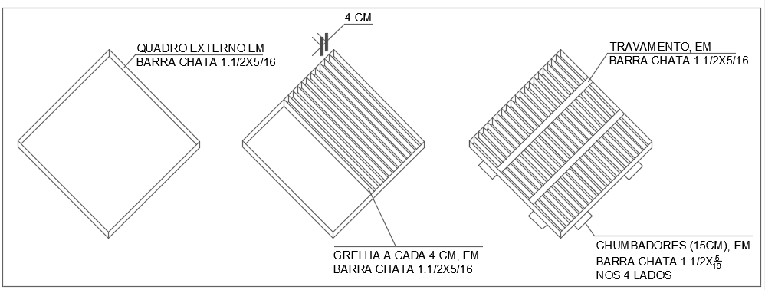
A cotação deverá ser por Quilograma de grelha produzida, considerando materiais (Inclusa solda e outros), mão de obra e encargos.

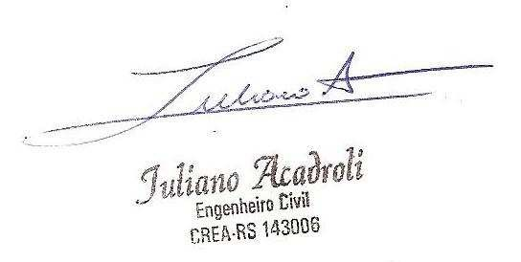

Juliano Acadroli
Engenheiro Civil
CREA RS 143006

ANEXO VII – MODELO LIXEIRAS METÁLICAS

DESCRIÇÃO DE LIXEIRAS METÁLICAS

Lixeira metálica composta de base de apoio em cano galvanizado 2 ½” parede 2mm, com 4 tirantes de equilíbrio da base em ferro cantoneira 1 x 1/8”. Deverá na parte inferior do tubo de apoio ser instalado ferro em barra em quantidade de 3 unidades, diâmetro mínimo 8mm, que servirão de ancoragem a base em sapata de concreto.
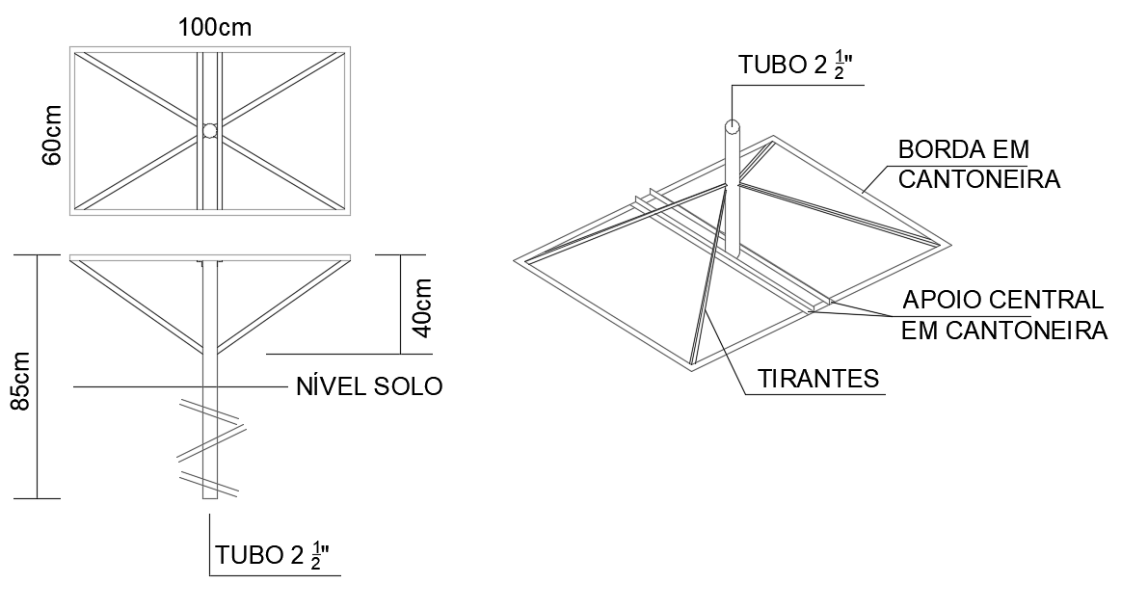
A Base do cesto será com borda de ferro cantoneira 1 x 1/8”, mais duas barras posicionadas no centro, apoiadas nos tirantes e base central.
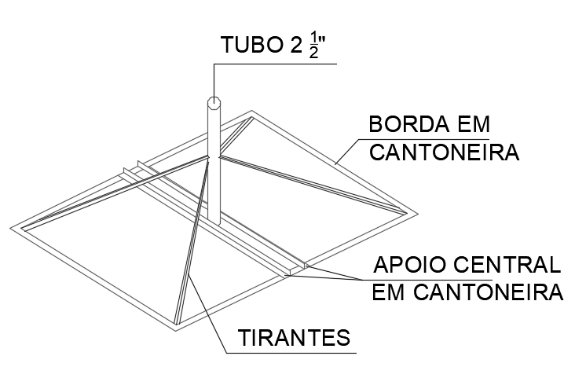
O interno tanto da base como das laterais dos retângulos formados pelas cantoneiras será em tela Otis Malha 4x4 Fio BWG Nº 12 (2,77mm) Galvanizado;
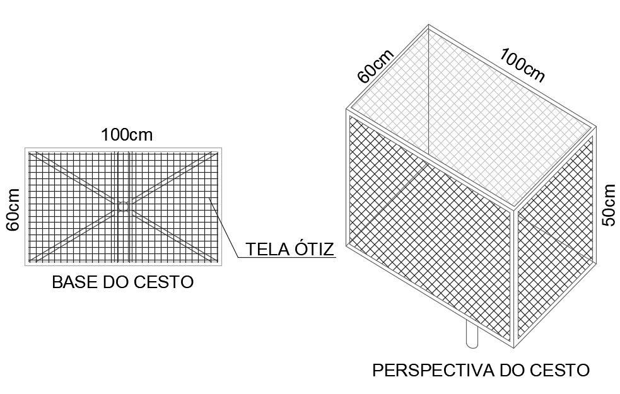
A tampa superior deverá ser em quadro de cantoneira 1 x 1/8”, sendo o preenchimento deste retângulo em chapa galvanizada 0.90mm;

A dobradiça deverá ser do tipo gonzo com aba dimensão de 5/8” sendo em número mínimo de duas;

Deverá possuir trava de abertura em corrente soldada galvanizada 12mm, em ambos os lados, comprimento de 60cm, vide desenho;

Deverá ter puxador feito em barra de ferro liso de 8mm (5/8”) na dimensão de 15x8cm;

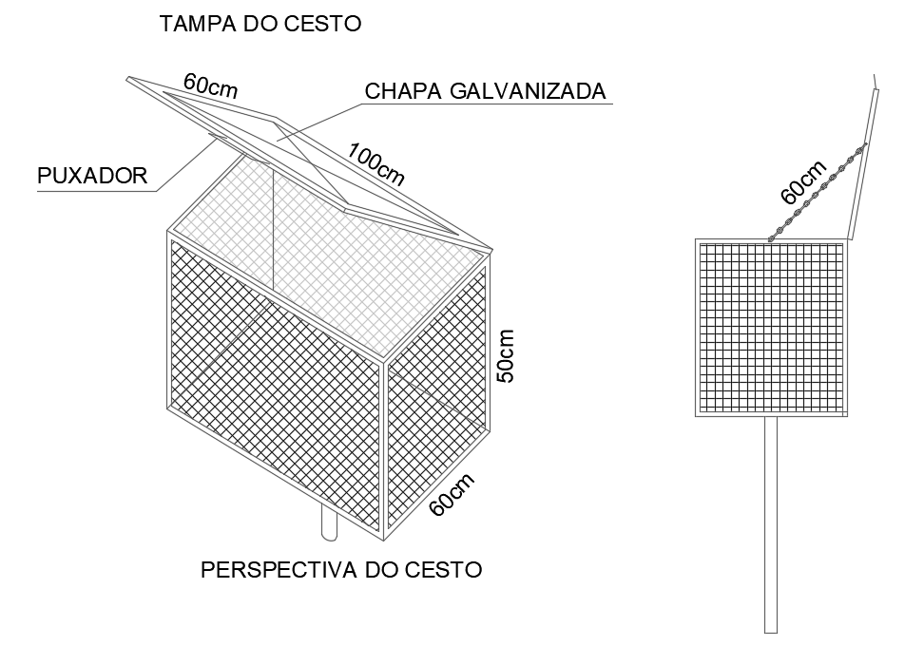

Todo o conjunto deverá ser pintado com uma demão de fundo zarcão e duas demãos de pintura esmalte preto fosco.

Juliano Acadroli
Engenheiro Civil
CREA RS 143006

